ТЕХНОЛОГИЧЕСКАЯ КАРТА УРОКА ХИМИИ, 9 КЛАСС
Мелеховец С.С., учитель-методист, учитель химии
ГУО «Лицей №1 имени А.С. Пушкина г. Бреста»

Тема урока, цели, план урока, тип урока, возможная личностно- значимая проблема | Тема: Галогены, соединения галогенов, и их свойства.  Цель: к концу урока учащиеся узнают новую и закрепят уже имеющуюся информацию о галогенах и их соединениях; совершенствуют умения выявлять черты сходства и различия в составе и свойствах соединений неметаллов VII группы; смогут составлять уравнения реакций, характеризующие свойства веществ и решать задачи по теме.  Задачи урока:  - изучить строение и свойства галогенов;  - развивать умение работать с опорным конспектом и учебником;  - способствовать развитию умения устанавливать причинно-следственные связи между составом, строением, свойствами, применением изучаемых веществ.  - воспитывать культуру общения, культуру труда, желание активно, с интересом учиться.  Тип урока: изучение нового материала.
 | Возможная личностно-значимая проблема: эколого-валеологический аспект: соединения галогенов в природе и в жизни человека; расширение и углубление знаний о свойствах соединений VII группы.
Методы обучения и формы организации учебной деятельности | Методы: частично-поисковый, проблемный, репродуктивный, коммуникативный, визуализации учебной информации, эвристическая беседа, лабораторный опыт.  Приёмы: активизация и актуализация знаний, работа с опорным конспектом, выполнение индивидуальных, участие в обсуждении, демонстрация опытов.  Средства: слово учителя, раздаточный материал (опорные планы-конспекты), мультимедийная презентация.
 | Формы организации учебной деятельности: фронтальный опрос, самостоятельная работа, индивидуальная и групповая работа по выполнению заданий разного типа, коллективное обсуждение.

ПЛАНИРУЕМАЯ СОВМЕСТНАЯ ДЕЯТЕЛЬНОСТЬ
Деятельность учителя | Деятельность учащихся
Предлагает сформулировать тему урока, создает ситуацию, стимулирующую учебную деятельность.  Знакомит с целями урока, предлагает план работы | Формулируют и записывают тему урока в конспекте.  Слушают, настраиваются на работу, проводят необходимые записи, осознают важность и личную значимость образовательного продукта; | 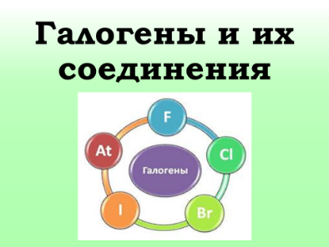  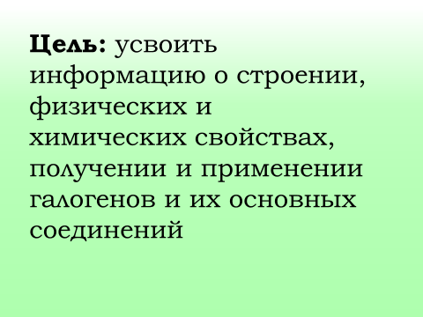
Организует работу по актуализации и повторению опорных знаний; предлагает химический диктант «Металлы-неметаллы», организует взаимопроверку | Участвуют во фронтальном опросе, отвечают на вопросы; выполняют задание учителя, отвечают на вопросы диктанта, участвуют во взаимопроверке | 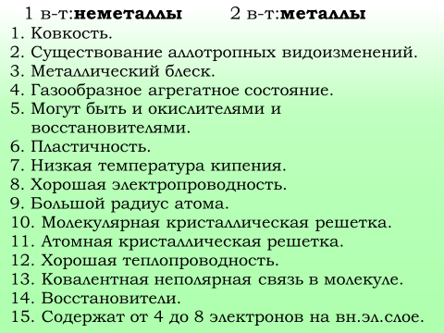
Предлагает угадать элементы по их описанию; | Слушают, угадывают элементы, отвечают на вопросы, дополняют друг друга | 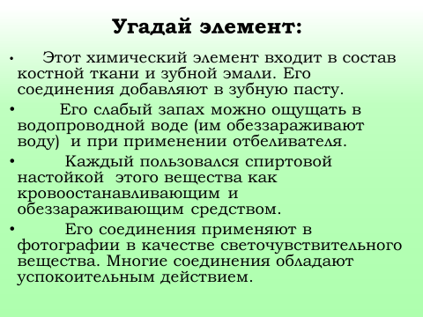
Организует и координирует работу презентацией и с опорным конспектом; | Рассматривают слайды презентации, знакомятся с физическими свойствами галогенов, дополняют опорный конспект. | 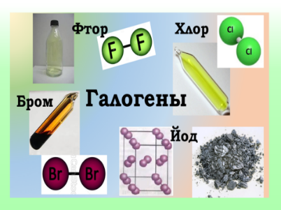  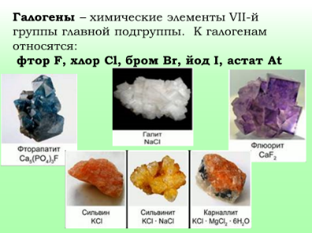
Предлагает выполнить задание «Заполни пропуски» | Выполняют задания учителя, при необходимости исправляют и дополняют друг друга; участвуют в обсуждении поставленных вопросов | 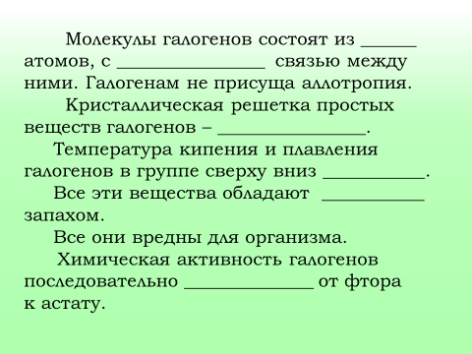
Проводит демонстрационные опыты «Качественные реакции на галогенид-ионы», «Йод-крахмальная проба». Предлагает провести домашний эксперимент по доказательству наличия крахмала в продуктах питания. | Наблюдают, анализируют, делают выводы, оформляют записи в тетрадях; | 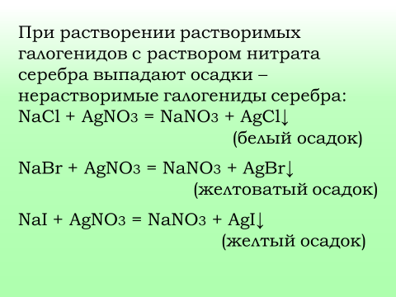  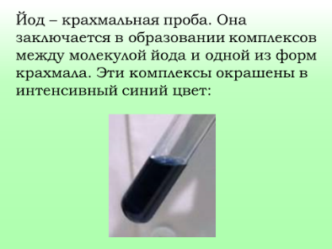
Предлагает задание на выбор ответа | Выполняют задание, осуществляют самопроверку н основании ответов учащихся. Участвуют в обсуждении, отвечают на вопросы, формулируют выводы по просьбе учителя; | 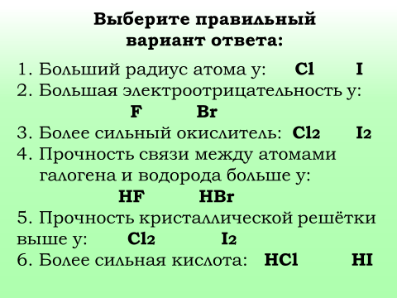
Раздаёт задания по вариантам на составление уравнений реакций, характеризующих свойства галогенов и их соединений | Выполняют задания – составляют уравнения реакций в конспекте используя уже имеющиеся знания по теме и опорный конспект
Задает домашнее задание | Записывают задания в дневники, задают уточняющие вопросы при необходимости
Организует рефлексию. Просит придумать слова, характеризующие своё отношение к проделанной на уроке работе на каждую букву слов «фтор», «хлор», «бром» (по вариантам). | Проводят самооценку своей деятельности на урокe, придумывая слова, характеризующие отношение к проделанной работе. | 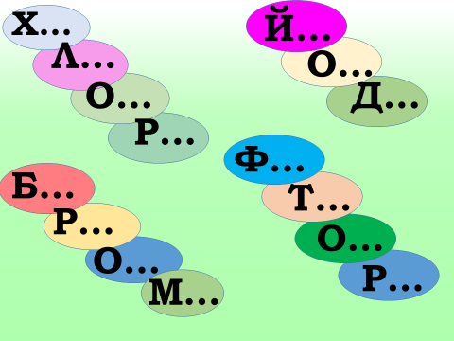
Обращает ещё раз внимание на внешний вид простых веществ-галогенов. Подводит итоги урока. Благодарит за плодотворную работу. | Благодарят за урок. | 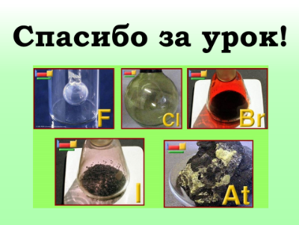

Приложение:
ГАЛОГЕНЫ И ИХ СОЕДИНЕНИЯ
1. Положение в ПС: | 2. Сравнительная хар-ка:  F Cl Br I  ------------------→ радиус _________, восстановит. спос-ть __________ , окислительн. спос-ть ___________
3. Строение внешнего энергетического уровня: … ns np
4. Степени окисления (нарисовать шкалу, привести примеры соединений):

Cl, ׀___________ ׀___________ ׀___________ ׀___________ ׀___________ ׀
Br,
I
5. Физические свойства простых веществ:
F₂ Cl₂ Br₂ I₂

6. Химические свойства простых веществ:
1) Вз-е с простыми веществами (кроме O₂, N₂, С):
а) H₂ + Cl₂ → б) S + Cl₂ →

в) P + Cl₂ → г) Fe + Cl₂ →

д) Na + Br₂ → е) Al + I₂ →
2) Вз-е со сложными веществами:
а) H₂O_{(холодная)} + Cl₂ →
б) KOH_{(холод)} + Cl₂ →

в) H₂O_{(горячая)} + Cl₂ →
г) KOH_{(горячая)} + Cl₂ →

д) NaBr + Cl₂ →
е) KI + Br₂ →
ж) NaI + Cl₂ →
7. Способы получения:
1) Лабораторные:
а) KClO₃ + HCl →

б) MnO₂ HCl →

в) NaBr + H₂SO_{4 (конц.)} →

г) NaI + H₂SO_{4 (конц.)} →
2) Промышленные:
а) электролиз NaCl_{(расплав)} →

б) электролиз NaCl + Н₂О →

ГАЛОГЕНОВОДОРОДЫ
1. Строение молекул (характеристика связей): | 2. Физические свойства:  HF HCl HBr HI
3. Сравнительная характеристика свойств: HF ̶ HCl ̶ HBr ̶ HI
-----------------------------→
Радиус ____________, прочность связи ___________, полярность связи

_____________, сила кислот ______________

4. Химические свойства:
Особенности плавиковой кислоты:
SiO₂ + HF → _________________

Соляная кислота:
- Вз-е с металлами ______________________________________________

- Вз-е с оксидами металлов _______________________________________

- Вз-е со щелочами ____________________________________________

- Вз-е с нераств. основаниями ____________________________________

- Вз-е с солями более слабых кислот _______________________________

- Качественные реакции:
HF + ______ → _____________ ;
HCl + _______ → _______________
HBr + ______ → ______________ ;
HI + _______ →_________________

5. Получение:
1) Синтез: Н₂ + Сl₂ → ___________________________

2) Из солей: ________________________________________________________

